Schädlinge auf dem Vormarsch

**So können sich Museen schützen**

Kulturell Verantwortliche und Restauratoren in Museen, Galerien, Kirchen und Theatern kennen die unsichtbaren Gefahren, die von Materialschädlingen ausgehen. Papierfischchen, Motten, Staubläuse, Holzwürmer und diverse Käfer haben es auf organische Objekte aus Holz, Textilien, Papier oder Leder abgesehen. Die Folge ist häufig die völlige Zerstörung und damit der unwiederbringliche Verlust von wertvollen Kunstgegenständen, Antiquitäten, Skulpturen, Teppichen, Kostümen und vielem mehr, der bei rechtzeitigem Eingreifen hätte verhindert werden können.

**Scheeßel, 30. Juni 2025.** Zum Schutz und der Erhaltung wertvoller Kunst- und Kulturgegenstände bietet die **S&A Service und Anwendungstechnik GmbH** ein innovatives, mobiles Verfahren mittels geschlossener Naturgas-Atmosphäre an. Das sogenannte **CAT-Verfahren** (= Controlled Athmosphere Treatment) ist eine hochwirksame und gleichzeitig schonende Methode. Es bietet eine sichere, rückstandsfreie und effiziente Lösung zur Bekämpfung von Materialschädlingen in Kunst- und Kulturgegenständen. Mit seiner flexiblen und mobilen Anwendung ist das CAT-Verfahren ideal für den Einsatz vor Ort und gewährleistet den Erhalt kultureller Schätze ohne zusätzliche Risiken durch Transporte.

**„Atemberaubend“ und schadstofffrei**

Das Prinzip ist denkbar einfach: Den Schädlingen wird die Luft zum Atmen genommen.

Nach Analyse der Befallssituation werden die betroffenen Wertgegenstände in einen luftdicht verschlossenen Spezialfolienballon eingebracht, der in der Größe frei konfektionierbar ist. Anschließend wird der Sauerstoffgehalt im Begasungsballon gezielt reduziert. Dies geschieht durch eine Erhöhung des Stickstoffgehalts auf über 99,8 % der Raumluft. Dieser Zustand wird je nach Zielschädling bei einer bestimmten Raumtemperatur aufrecht erhalten. Der Effekt: Der Stoffwechsel der Insekten, Eier, Larven und Puppen bricht zusammen, die Schädlinge ersticken und sterben in allen Entwicklungsstadien vollständig ab. Selbst bei Insektizid-resistenten Schädlingsstämmen erweist sich das CAT-Verfahren als hoch wirksam.

„Wir sind sehr stolz darauf, mit unseren Services Tag für Tag einen elementaren Beitrag zum Erhalt bedeutender und wertvoller Kunst- und Kulturgüter leisten zu können“, sagt Stefan Hilse, Category Director bei der S&A Service- und Anwendungstechnik GmbH. „Präventiver Schutz und größte Sorgfalt sind im Umgang mit sensiblen Materialien und Gegenständen das A und O, um einen ausgewachsenen Befall und damit gegebenenfalls eine irreparable Schädigung des wertvollen Guts zu verhindern“, so Hilse weiter.

**Nicht nur Museen profitieren**

Mobile Begasung wird vor allem in Museen, Galerien, Antiquariaten und Privatsammlungen zum Schutz wertvoller Ausstellungsstücke wie Gemälden, Skulpturen und Textilien eingesetzt. Aber auch antike Möbel, Kunstwerke und Bücher in Kirchen und historischen Gebäuden müssen vor Materialschädlingen geschützt werden. In Theatern und kulturellen Einrichtungen sind häufig Kostüme, Requisiten und Dekorationen durch Schädlinge bedroht. Möbel- und Umzugsspeditionen profitieren ebenfalls vom CAT-Verfahren,um Schädlinge, die sich während des Transports und der Lagerung ansiedeln, zu bekämpfen und wertvolle Gegenstände zu schützen.

Mehr zum Materialschutz mit S&A finden Interessierte unter   
<https://www.s-und-a.de/geschaeftsfelder/gebaeudeschutz/mobile-begasung-cat>.

**Über S&A**

Die S&A Service- und Anwendungstechnik GmbH mit Sitz im niedersächsischen Scheeßel betreut seit 1992 deutschlandweit Kunden in der Schädlingsbekämpfung. Als Spezialist für Begasungen, Heißluftanwendungen und Druckentwesungen setzt S&A mit etwa 50 Mitarbeitern eine große Bandbreite an Verfahren ein, um Schädlinge und Lästlinge nachhaltig und zuverlässig zu beseitigen.

Die S&A ist Teil der internationalen Rentokil Initial Gruppe mit Hauptsitz in Crawley (England). Ihre Wurzeln reichen inzwischen 120 Jahre zurück. Als Innovationsmarktführer setzt Rentokil Initial weltweit Maßstäbe im Bereich der Schädlingsbekämpfung und des Vorratsschutzes. Darüber hinaus bietet die Rentokil Initial Gruppe professionelle Hygienedienstleistungen, Innenraumbegrünung und andere Servicedienstleistungen an. Die Gruppe ist in über 90 Ländern aktiv und beschäftigt mehr als 63.000 Mitarbeiter unterschiedlichster Kulturen. In Deutschland setzen sich jeden Tag mehr als 900 Mitarbeitende dafür ein, ihren über 30.000 Kundinnen und Kunden einen exzellenten Service zu bieten. Durch die 25 Niederlassungen in Deutschland kann Rentokil Initial hierzulande einen flächendeckenden Service nebst besonderer Kundennähe anbieten.

Abdruck honorarfrei.

**Pressekontakt**

|  |  |  |
| --- | --- | --- |
| **Pressestelle S&A / Rentokil Initial**  **c/o Pi-Essenz**  Susann Piersig  Kesselsbergweg 28, 40489 Düsseldorf  Mobil: +49 177 23 61 527  [Susann.piersig@pi-essenz.de](mailto:Susann.piersig@pi-essenz.de)  **Rentokil Initial GmbH & Co. KG**  Dirk Welpotte, Director Marketing  Am Coloneum 4, 50829 Köln  Tel. +49 221 945343-70  [dirk.welpotte@rentokil-initial.com](mailto:dirk.welpotte@rentokil-initial.com)  **Bildmaterial (auch anbei):**  Ein Bild, das Menschliches Gesicht, Brille, Kleidung, Person enthält.  Automatisch generierte Beschreibung  Stefan Hilse, Category Director S&A. © Rentokil Initial |  |  |

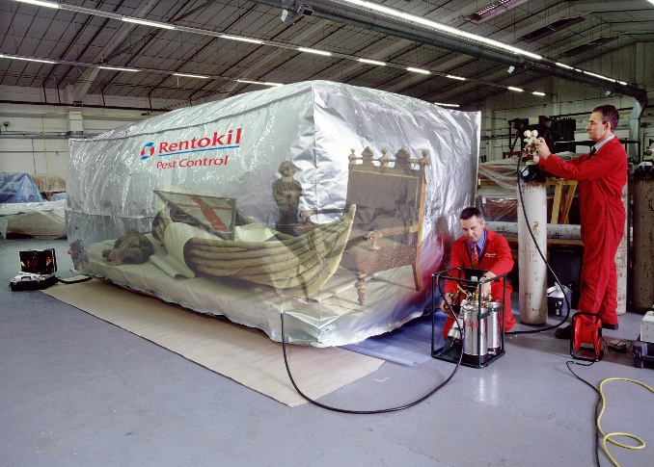

Antike Kunstgegenstände werden in einem abgedichteten

Folienballon begast.

Ein Bild, das Kleidung, Person, Im Haus, Schuhwerk enthält.

Tierpräparate werden zur Vorbereitung der Behandlung

luftdicht eingepackt.

Ein Bild, das Person, Kleidung, Plastiktüte, Abfallcontainer enthält.

Oldtimer können im Ganzen behandelt und von

Schädlingen befreit werden.